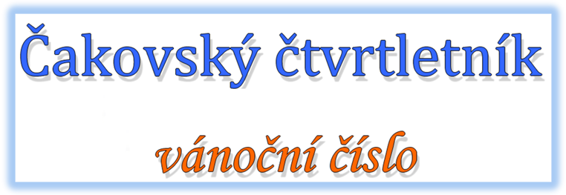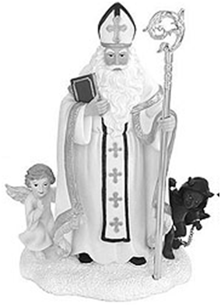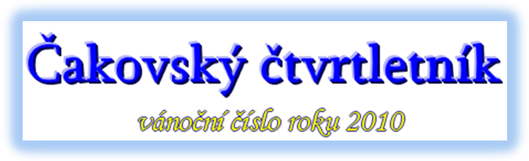

*zapsán do evidence periodického tisku pod evidenčním číslem MK ČR E 15911*

**Vážení občané,**

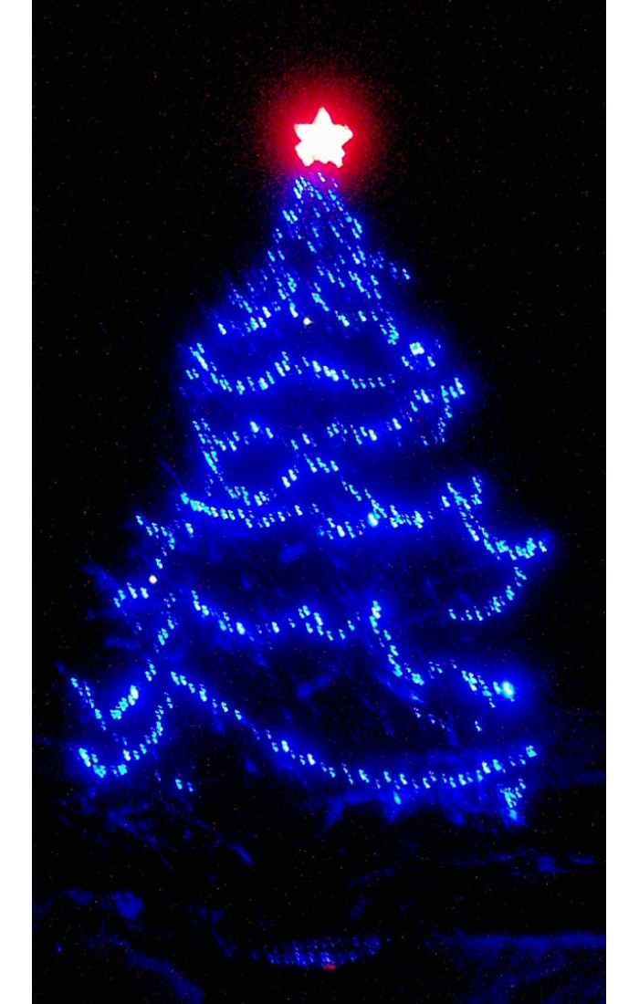

Všem občanům, kteří přišli k volbám, děkuji za projevenou důvěru. Důvěra, kterou zastupitelé dostali, je závazkem pracovat tak, aby naše obec Čaková byla příjemným místem k životu - to je jedním z hlavních úkolů zvolených členů zastupitelstva v tomto volebním období. Poděkování patří i těm zastupitelům, občanským sdružením, podnikatelům i občanům, kteří se v minulém volebním období zasloužili o rozvoj naší obce.

Přichází krásný čas vánoční a přesto, že pro mnohé byl uplynulý rok ve znamení někdy příjemných a mnohdy velmi smutných událostí, neměli bychom zapomínat na své blízké. Vždyť vánoční čas je především o umění a odvaze projevit lásku   těm, které máme rádi. U štědrovečerního stolu se setkávají rodiny a mnohdy jejich nejlepší přátelé. Dávají tak najevo své odhodlání držet při sobě a jeden druhému podat pomocnou ruku v době, kdy tento přítel nebo člen rodiny prochází velmi složitou životní situací. Je důležité, aby tento člověk o tom věděl. Tuto svoji vůli dáváme najevo dárkem, který předáváme právě pod rozsvíceným vánočním stromečkem v  té neopakovatelné vánoční atmosféře. Naše radost je úplná, když se těší obdarovaný a ví, že ho máme rádi.

Vážení občané, dovolte, abych Vám všem a Vašim blízkým popřál příjemné prožití vánočních svátků v rodinném kruhu a do Nového roku pak hodně zdraví a mnoho štěstí.

E. Janča, starosta

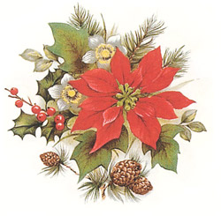

**Informace o ustavující schůzi Zastupitelstva obce**

V pondělí 10. 11. 2010 proběhla v kulturním domě v Čakové ustavující schůze zastupitelstva obce.

Na této schůzi nově zvolení zastupitelé obce převzali osvědčení o zvolení a složili zákonem předepsaný slib. Ve veřejné volbě byl zvolen starostou obce Emilián Janča, místostarostou obce Vladimír Doležal. Zbývajícími členy zastupitelstva obce se na příští období stali Jiří Urbánek, Tomáš Cimbál a Michal Lant.

Dále byl ustanoven finanční výbor, který bude pracovat pod vedením p. Jiřího Urbánka a kontrolní výbor s předsedou p. Michalem Lantem.

|  |  |  |  |  |
| --- | --- | --- | --- | --- |
| Jméno | Věk | Volební strana | Navrhující strana | Počet hlasů |
| Emilián Janča | 51 | 1 | SNK Evropští demokraté | 111 |
| Vladimír Doležal | 63 | 1 | SNK Evropští demokraté | 99 |
| Jiří Urbánek | 46 | 1 | SNK Evropští demokraté | 68 |
| Michal Lant | 38 | 2 | Občané Čakové | 46 |
| Tomáš Cimbál | 36 | 3 | Sdružení nezávislých kandidátů | 34 |

*Z celkového počtu 249 voličů se k volbám dostavilo 153 voličů*

**Revize komínů**

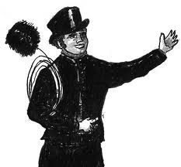

Dne 1. ledna 2011 vstoupí v platnost nové nařízení vlády č. *9112010* Sb., o podmínkách požární bezpečnosti při provozu komínů, kouřovodů a spotřebičů paliv. V souvislosti s tímto novým nařízením o čištění komínů, dochází k nejasnostem v základních pojmech. Je třeba rozlišovat dvě činnosti ve vztahu ke komínům. Čištění, to si může každý majitel nemovitosti s topidlem o výkonu do 50 kW provádět sám. Dle nařízení vlády musí být prováděno 3x ročně. Kontrola komínů – **„revize“**, tu musí vždy provádět osoba odborně způsobilá, tj. kominík s průkazem odbornosti. Tato kontrola se provádí 1x ročně.

V měsíci únoru 2011 bude v naší obci provádět kominické práce mistr kominický, pan Havlický . Zájemci se mohou nahlásit na Obecním úřadě v Čakové nejpozději do 31. ledna 2011 na telefonním čísle 554 645 086. Na požádání bude též zákazníkovi vydáno potvrzení o revizi komína.

**Kadeřnictví opět v provozu**

Od 1. prosince 2010 je v suterénu obecního úřadu opět zprovozněno kadeřnictví. K dispozici je Vám profesionální kadeřnice s dlouholetou praxí. Na Vaše přání je Vám schopna vykouzlit jakýkoliv účes. Objednat se lze telefonicky na čísle 777 881 077, popřípadě osobně. Na Vaši návštěvu se těší každé úterý Monika Šamajová.

**!!! Upozornění pro řidiče !!!**

Stále probíhá výměna řidičských průkazů vydaných v době od 1.1.1994 do31.12.2000, jejichž platnost končí 31.12.2010. V roce 2011 se starými doklady nelze prokazovat při silniční kontrole, proto je potřeba stihnout jejich výměnu co nejdřív. Jak jsme informovali již dříve, výroba nového dokladu trvá 20 dnů, proto není na místě s ní otálet.

**Provozní doba Obecního úřadu v době vánočních svátků**

V období od 22. prosince 2010 do 3. ledna 2011 bude Obecní úřad z důvodu čerpání dovolené uzavřen. V případě neodkladných záležitostí prosím volejte na mobilní telefonní císlo: 724 178 455 p. Janča E.

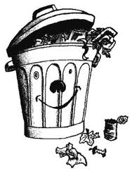

**Svozové dny popelnicových nádob**

v době vánočních svátků a v prvním týdnu roku 2011 zůstávají pro naši obec beze změn, tj. v pondělí 27.12.2010 a v pondělí 10.1.2011. Následně potom každé sudé pondělí

**Výběr poplatku za svoz komunálního odpadu**

Poplatky za komunální odpad a za psy se budou vybírat od 15 února 2011

**Veřejná schůze**

Oznamujeme občanům, že v pondělí 20. prosince 2010 se koná v 18.00 hodin v kulturním domě veřejná schůze zastupitelstva obce Čaková. Hlavním bodem programu je schválení rozpočtu na rok 2011. Účast občanů je velmi žádoucí.

**Upozornění Policie**

Upozorňujeme především starší občany na výskyt možných podvodníků, kteří pod různými záminkami, jako jsou například koupi dek nebo předstírání nemoci s požadavkem podání pití nevpouštěli do svých příbytků žádné cizí lidi. V případě návštěvy těchto osob za vašimi dveřmi volejte ihned Policii České republiky na linku 158



Sousedky stojí na chodbě a drbou. Okolo jde Pepíček a slyší co si paní od vedle povídají. Přijde domů a říka tátovi: "Tati letos budeme mít hodně cukroví."   
"Jakto?" Odpoví táta.  
"No protože sousedky říkaly, že máma už měsíc peče s listonošem."

**Pepíček se ptá na Štědrý den rodičů: „Určitě mi tohle všechno přinesl Ježíšek?”  
Maminka na to: „Ano, a kdo jiný?”  
Pepíček se zamračí: „A co jste mi teda přinesli vy?”**

**Vážení a milí spoluobčané,**

čas nám neúprosně ukrajuje dny do konce roku. Zdá se mi, že čím je člověk starší, tím ten čas běží rychleji. Obzvlášť letos bylo dlouho hezky a vypadalo to, že pěkné podzimní počasí snad nikdy neskončí. Najednou napadl sníh a s ním jsme si mnozí uvědomili, že Vánoce jsou za dveřmi. Jako by nás ten sníh chtěl zklidnit a dal nám možnost si na chvíli odpočinout. Jenže obyčejně v tuto dobu se snažíme dodělat to, co jsme ještě za ten rok nestihli a nachystat vše na Vánoce.

Ať se Vám to podaří bez nervů a stresu.

Přeji Vám krásné vánoční svátky plné rodinné pohody a všechno nejlepší do nového roku.

-Krejčí Dagmar -

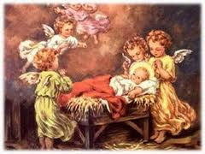

**Vstávají ze sna pastýři**

Vstávají ze sna pastýři a diví se a žasnou.

A bez váhání zamíří, kde vidí hvězdu jasnou.

Nad holým chlévem z kamení, co hledí dolů k městu,

hoří to Boží znamení a osvětluje cestu.

Svolává k chlévu ze všech stran i anděle i lidi.

A kdo má srdce dokořán, každý to světlo vidí…



***Srdečné blahopřání všem jubilantům,***

***kteří oslavili a oslaví***

***v měsících říjnu, listopadu a prosinci***

***svá životní jubilea***

***Glacová Ludmila Hnízda Václav***

***Křižková Slavomíra***

***Přejeme všem pevné zdraví,***

***hodně štěstí, elánu, spokojenosti***

***a pohody do dalších let.***

